**以 Unet++网络为例，说明科研创新思路。**

先介绍unet网络，主要由编码器（下采样）、解码器（上采样）和skip connection构成，其中编解码结构在最开始主要是用来图像压缩和去噪，目的在于通过储存一个特征和解码器实现存储图像。

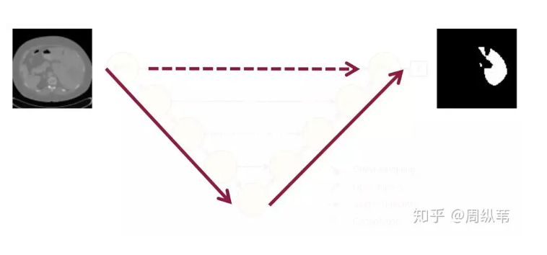

**为什么要用下采样？/下采样有什么用**

下采样是缩小图像，用更少的信息表示原图像。下采样的方法包括对区域内信息取最大值，取均值，随机取，加权取。我认为下采样的作用主要为增大感受野（建立远像素间的相关性），减少计算量（图像特征变少了）。

**为什么要用上采样？**

上采样利用特征得到一个想要的输出，可以说是恢复图像。

**skip connection的作用？**

将浅层特征与输入进行拼接在送往下一层，为了避免梯度消失。另一种避免梯度消失的方法是残差结构（adding），本质上都是找到一条捷径使得梯度可以直接反传到输入上。

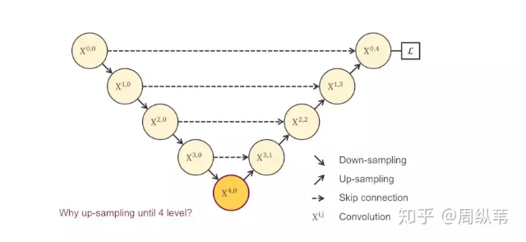

**为什么降采样是四层，有没有什么依据？在图像分割中，深层特征和浅层特征同样重要，有没有其他的方式将两者融合在一起**

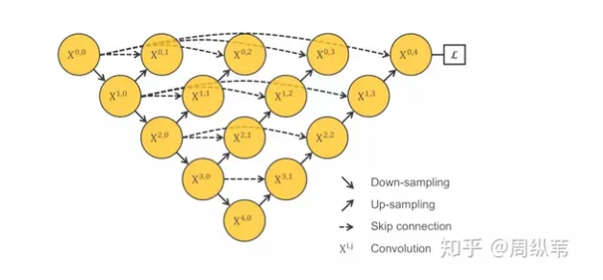

**这个网络中间部分是没有办法训练的，怎么修改？**

一种是加入deep supervision(深监督)

另一种是像下面这样连接，从而让梯度进行回传

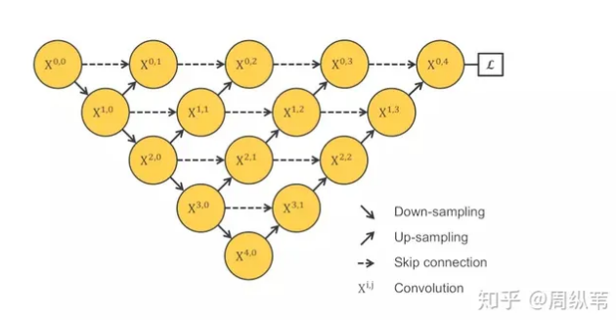

进而，认为网络的长连接是有用的

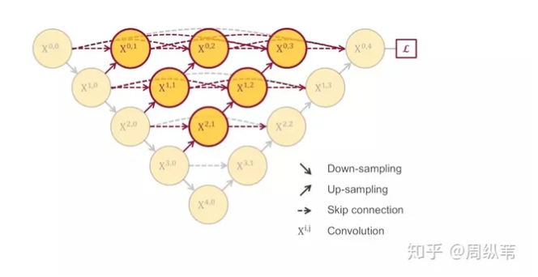

刚刚还提到了deep supervision,应用后就是这样

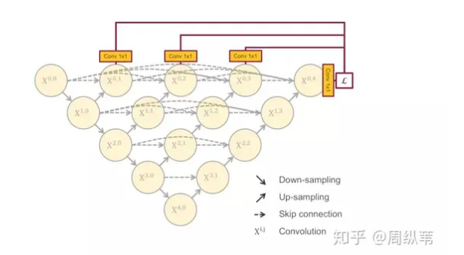

这个的好处就是可以剪枝